Автор: Суханова Юлия Анатольевна, учитель начальных классов МБОУ «Приморская средняя школа».
Методическая разработка урока по теме: «Ты и твои друзья».
Учебный предмет: Окружающий мир, 2 класс.
Цель урока: Формирование представлений о понятиях «дружба», «друг».
Задачи:
- формирование понимания, что ценность дружбы заключается в любви, уважении друг к другу, согласии и взаимной помощи;
- реализация духовных потребностей обучающихся в общении, творческом самовыражении, переживании самоценности своей личности;
- вовлечение обучающихся в игровое взаимодействие и формирование сплоченного классного коллектива;
- развитие коммуникативных навыков: умение работать сообща (в парах, группах), согласовывать свои действия.
Оборудование: А.А. Плешаков. Окружающий мир. 2 класс: учебник для общеобразовательных организаций – М.: Просвещение, 2020.

Ход урока

Деятельность учителя | Деятельность учащихся
I этап. Организационный момент
Настраивает обучающихся на успешную деятельность.  - Здравствуйте! Присаживайтесь, сегодня на улице ясно, солнечно, тепло. Пусть и в нашем классе царит такое же солнечное настроение, а также уважение и взаимопонимание. Итак, начнем! | Формируют правила поведения.
II этап. Актуализация знаний
Организует фронтальную работу:  На доске слова: спасибо, доброе утро, здравствуйте, добрый день, пожалуйста, добрый вечер, привет, извини, доброй ночи.  - Как можно назвать все эти слова одним словом? (вежливые). | Вступают в работу, внимательно слушают друг друга при ответах на вопросы учителя.
III этап. Постановка проблемы
Организует фронтальную работу.  Игра «Доскажи словечко»:  1. И во Франции, и в Дании  На прощанье говорят … (до свидания).  2. Если друг встречает друга,  Жмут друзья друг другу руку,  На приветствие в ответ  Каждый говорит ….(привет).  3. Старшим людям не грубите  И не панибратствуйте,  Им при встрече говорите  Не «привет», а …. (здравствуйте).  - Какое слово получится, если сложить выделенные буквы? (ДРУЖБА)  - Как вы думаете, какой будет тема нашего урока?  - Какие задачи мы поставим перед собой? | Вступают в диалог с учителем, отгадывают загадки:  4. Говорит Лиса Матрена:  «Отдавай мне сыр, ворона!  Сыр большой, а ты мала!  Всем скажу, что не дала!»  - Ты, Лиса, не жалуйся,  А скажи …. (пожалуйста).  5. До чего ж оно красиво  Слово доброе … (спасибо).  6. Дал Ивану царь Гундей  За спасенье пять гвоздей,  А Иванушка царю  Говорит: «….» (благодарю).  Формулируют тему занятия, предполагают задачи занятия и развитие темы.
IV этап. Изучение нового материала
Организует парную работу.  Игра «Найди пару». В конвертах лежат картинки со сказочными героями, которых нужно сложить парами, найти героев-друзей.  Карточки «Сказочные герои»  Остались картинки без пары.  - Почему герои остались без пары?  - Охарактеризуйте этих героев.  - Какими качествами нужно обладать, чтобы иметь друзей? (ученики называют качества).  Контролирует процесс работы, помогает ученикам в ходе возникновения вопросов, выявлении трудностей в выполнении задания. | Выполняют совместно работу по нахождению парных картинок.  Анализируют героев. Определяют причины, почему некоторые герои остались без пары, формулируют качества друзей.  Проверяют правильность выполнения своих заданий.  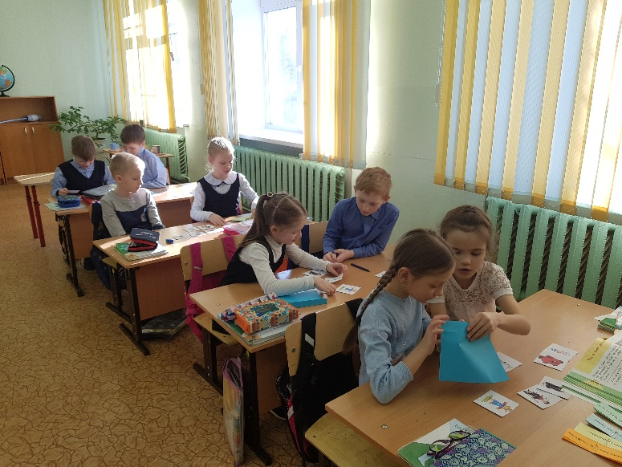
Организует групповую работу.  Чтение рассказов.  Н. Чабаевский «Две подружки»  Жили две неразлучные подружки-первоклассницы. Обе они – маленькие, розовощекие, светловолосые – очень походили друг на друга. Даже обеих мамы одевали почти в одинаковые платья, и обе учились только на пятерки. Но однажды Соня, так звали одну из девочек, прибежала домой и похвасталась маме. Я получила по математике 5, а Вера – только тройку. Мы стали уже не одинаковы.  Мама внимательно посмотрела на дочку. Потом сказала грустно:  – Да, ты стала хуже…  – Я? Но ведь тройку получила не я!  – Тройку получила Вера, но она получила ее потому, что на днях болела... А ты обрадовалась – и это значительно хуже.  А. Барто «Сонечка»  Тронь её нечаянно:  Сразу: – Караул!  – Ольга Николаевна, Он меня толкнул!  – Ой, я укололась! – Слышен Сонин голос.  – Мне попало что-то в глаз,  Я пожалуюсь на вас!  Дома снова жалобы:  – Голова болит...  – Я бы полежала бы – Мама не велит.  Сговорились мальчики:  – Мы откроем счет,  Сосчитаем жалобы,  Сколько будет в год?  Испугалась Сонечка  И сидит тихонечко.  Контролирует процесс работы, помогает ученикам в ходе возникновения вопросов, выявлении трудностей в выполнении задания.  Организует выступления групп с представлением полученного результата деятельности. | Читают рассказы.  В. Осеева «Не за то и не за это»  Костя сделал скворечник и позвал Вову.  – Посмотри, какой домик я сделал! Вова присел на корточки.  – Ой, какой! Совсем настоящий! С крылечком! Знаешь, что, Костя, – робко сказал он, – сделай и мне такой. А я тебе за это планер сделаю.  – Ладно, - согласился Костя. - Только давай ни за то и ни за это, а просто так. Ты сделаешь планер, а я тебе скворечник.  Л.А. Сергеева «Над кем лучше смеяться»  Я любил смеяться над своими друзьями. У моих друзей было много недостатков и поэтому я смеялся целыми днями. Например, выходил во двор, а там Юрка учился кататься на велосипеде и у него не получалось. Ну как тут не засмеяться? Или как-то мы с Вовкой играли в футбол, а он мячом попал в свою бабушку. Я до слёз смеялся. И так всегда.  Но как-то мама сказала мне:  – Ты любишь смеяться над другими, а когда над тобой смеются – не любишь. Это никуда не годится.  Группам раздаются тексты рассказов про дружбу. Каждая группа делает вывод на основе содержания. Представитель каждой группы зачитывает текст и озвучивает вывод группы. Все выводы записываются представителями групп на доске. В ходе фронтальной беседы подбирается название для этих выводов – «Правила дружбы».  Поисковое чтение: ищут необходимую информацию.  Обсуждают прочитанное. Коллективно формулируют вывод по прочитанному, записывают его. Строят речевое высказывание.
Организует групповую работу.  Игра «Собери пословицу».  В группах ученики собирают пословицы из разрезанных частей.  Беседа по объяснению смысла пословиц.  Дружба – как стекло: разобьёшь – не сложишь.  Человек без друзей - что дерево без корней.  Легко друзей найти, да трудно сохранить.  Крепкую дружбу и топором не разрубишь.  Не мил и свет, когда друга нет.  Нет друга, так ищи: а нашёл, так береги.  Обеспечивает контроль за выполнением задания. Организует фронтальную беседу по проверке понимания смысла пословиц. | Собирают коллективно пословицы. Приходят к общему пониманию смысла пословиц. Слушают друг друга, дополняют ответы друг друга.  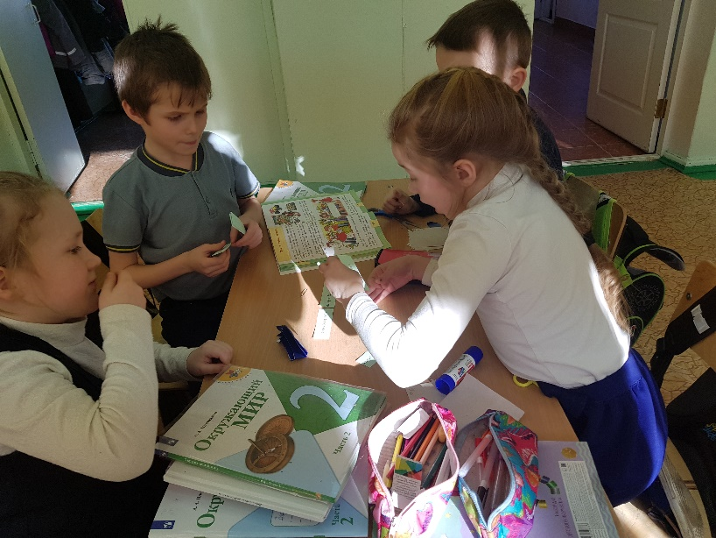  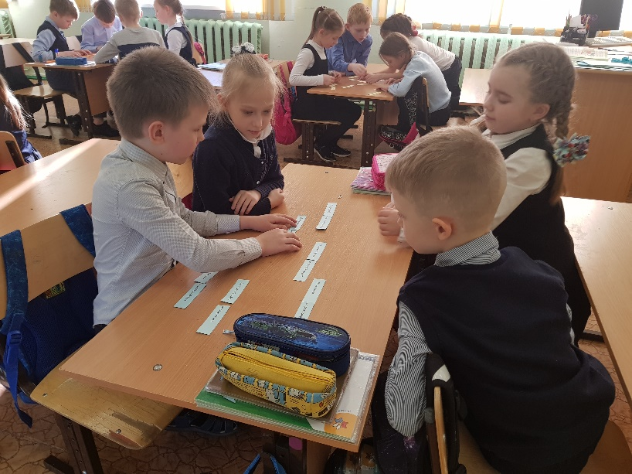
V этап. Закрепление
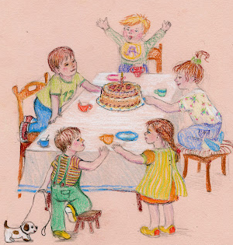  Организует фронтальную работу.  Работа с иллюстрацией.  Предлагает обсудить иллюстрацию «День рождения»: | Изучают представленный материал. Ученики по желанию разыгрывают ситуацию, класс обсуждает, все ли правила поведения и общения были продемонстрированы выступающими.  Практическая деятельность:  предлагается ученикам разыграть ситуацию  «Прием гостей на день рождения».
Организует групповую работу.  Игра «Сервировка праздничного стола».  Класс разделен на группы: девочки и мальчики. Выданы картинки на магнитах с изображением чайной посуды, столовых принадлежностей. Задание группам: расставить приборы в соответствии с правилами сервировки стола.  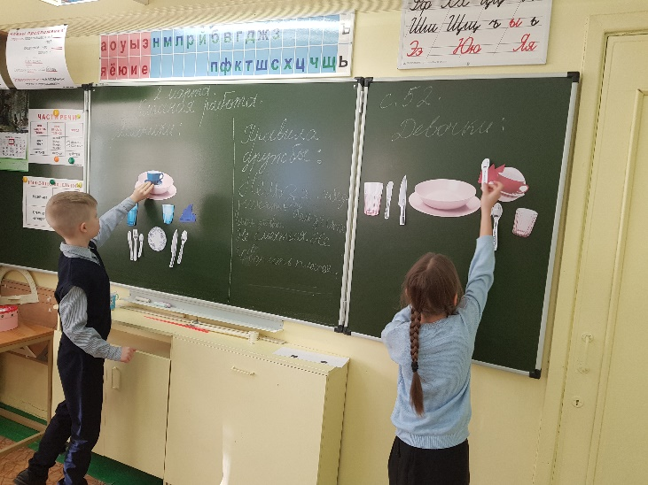 | Группы размещают картинки на доске.  Сравнивают работы каждой группы. После получения чек-листа «Схема сервировки стола» корректируют своё выполнение задания по расстановке приборов.  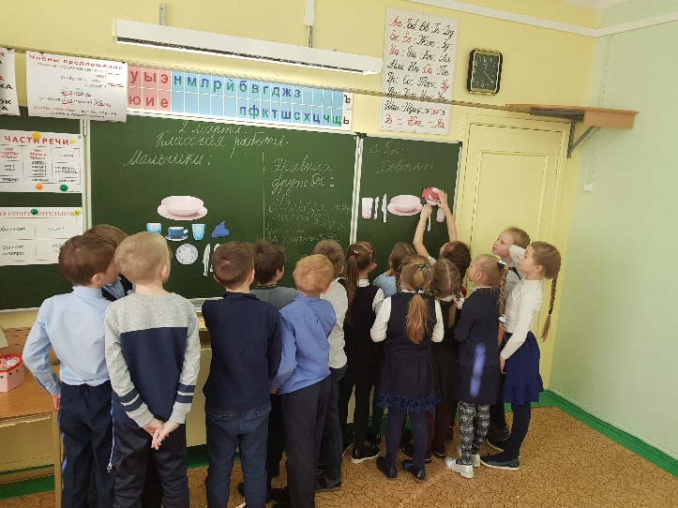
Организует фронтальную работу.  Беседа «Какие подарки можно дарить девочкам и мальчикам».  Учащиеся предлагают варианты.  - Что можно подарить всем?  - Открытки. | Высказывают свое мнение по теме подарков. Предлагают различные варианты.
Организует парную работу.  Практическая деятельность: изготовление открытки парами.  Задание: сделать открытку в технике «аппликация» совместно: ученикам связываются две руки вместе, детям остаются по одной свободной руке для совместной работы. Обязательное условие: связанные руки использовать нельзя.  По итогам выполнения задания организуется на доске выставка работ.  Беседа по проделанной работе:  - Трудно ли было вместе работать?  - Что нужно было сделать, чтобы работа хорошо получалась? | Совместно работают над созданием открытки, договариваются о вариантах слаженной работы, выстраивают алгоритм выполнения открытки.  Принимают участие в обсуждении трудностей, которые возникали в процессе работы. Делают выводы. 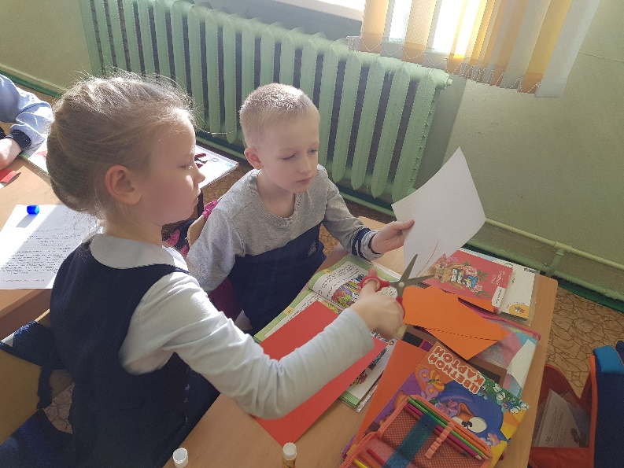
VI этап. Рефлексия деятельности
Оценка своей работы с помощью цветовых смайликов. | Оценивают свою работу на уроке с помощью цветовых смайликов.

